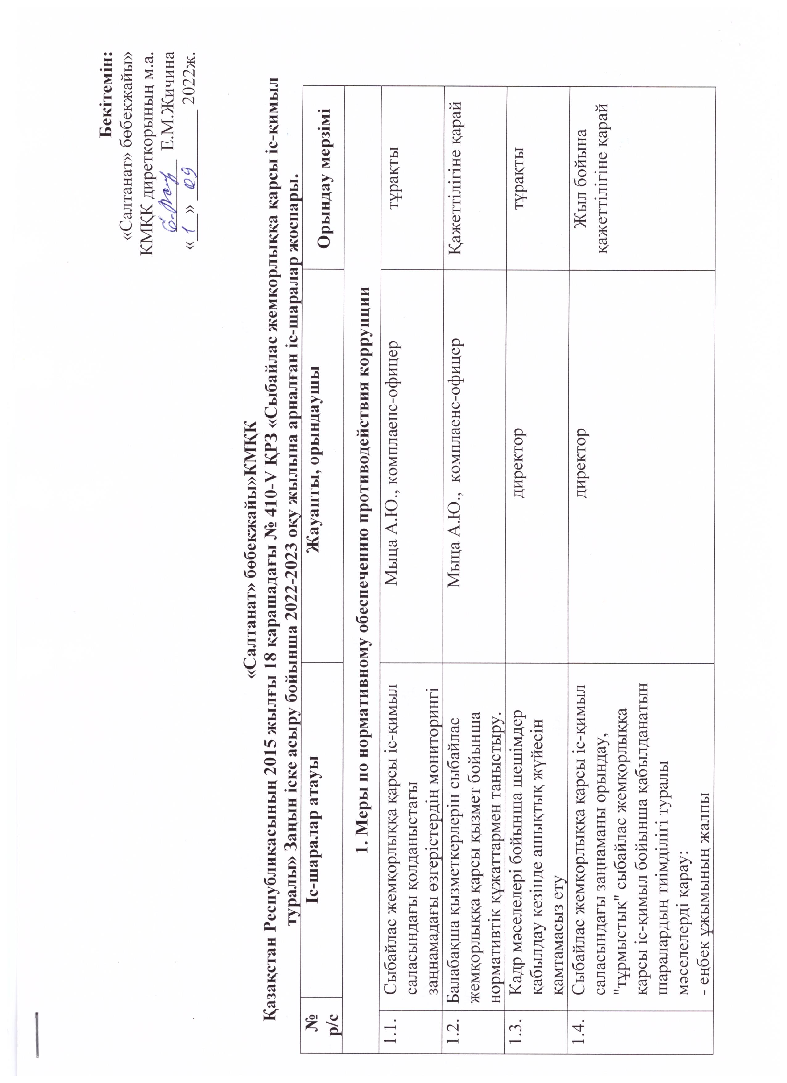**Бекітемін:**

«Салтанат» бөбекжайы»

КМҚК диреткорының м.а.

________ Е.М.Жичина

«___» __________ 2022ж.

**«Салтанат» бөбекжайы»КМҚК**

**Қазақстан Республикасының 2015 жылғы 18 қарашадағы № 410-V ҚРЗ «Сыбайлас жемқорлыққа қарсы іс-қимыл туралы» Заңын іске асыру бойынша 2022-2023 оқу жылына арналған іс-шаралар жоспары.**

|  |  |  |  |  |
| --- | --- | --- | --- | --- |
| **№ р/с** | | **Іс-шаралар атауы** | **Жауапты, орындаушы** | **Орындау мерзімі** |
| **1. Меры по нормативному обеспечению противодействия коррупции** | | | | |
| 1.1. | Сыбайлас жемқорлыққа қарсы іс-қимыл саласындағы қолданыстағы заңнамадағы өзгерістердің мониторингі | | Мыца А.Ю., комплаенс-офицер | тұрақты |
| 1.2. | Балабақша қызметкерлерін сыбайлас жемқорлыққа қарсы қызмет бойынша нормативтік құжаттармен таныстыру. | | Мыца А.Ю., комплаенс-офицер | Қажеттілігіне қарай |
| 1.3. | Кадр мәселелері бойынша шешімдер қабылдау кезінде ашықтық жүйесін қамтамасыз ету | | директор | тұрақты |
| 1.4. | Сыбайлас жемқорлыққа қарсы іс-қимыл саласындағы заңнаманы орындау, "тұрмыстық" сыбайлас жемқорлыққа қарсы іс-қимыл бойынша қабылданатын шаралардың тиімділігі туралы мәселелерді қарау:  - еңбек ұжымының жалпы жиналыстарында;  - ата-аналарға арналған кездесулер. | | директор | Жыл бойына қажеттілігіне қарай |
| 1.5. | Сыбайлас жемқорлыққа қарсы заңнаманың орындалуын қамтамасыз ету жөнінде тиісті шаралар қабылдамайтын педагог қызметкерлерді тәртіптік жауапкершілікке тарту | | директор | Анықталған дерек бойынша |
| **2. Сыбайлас жемқорлықтың алдын алу мақсатында басқаруды жетілдіру жөніндегі шаралар** | | | | |
| 2.1. | МДББҰ-ға жұмысқа қабылданған кезде азамат ұсынатын дербес деректердің және өзге де мәліметтердің дұрыстығын тексеруді ұйымдастыру | | директор | Тұрақты |
| 2.2. | Ішкі бақылау жүргізу:  - ОТҮ ұйымдастыру және өткізу;  - тәрбиеленушілерді тамақтандыруды ұйымдастыру;  - білім беру үдерісіне барлық қатысушылардың құқықтарын сақтау. | | Директор,  Әдіскер, бракераж комиссиясы ,  Қамқоршылық кеңесі | Тұрақты |
| 2.3. | Сыбайлас жемқорлыққа қарсы тақырып бойынша ақпаратты стендте және ДО сайтында орналастыру | | Мыца А.Ю. комплаенс-офицер | Тұрақты |
| 2.4. | Сыбайлас жемқорлық деректері туралы мәліметтердің болуы тұрғысынан МДББҰ директорының және қызметкерлерінің әрекеттеріне (әрекетсіздігіне) жалпыға ортақ пайдаланылатын жүйелер (пошталық, электрондық мекенжайлар, шағымдар мен ұсыныстар кітабы, телефон) арқылы түсетін азаматтардың шағымдары мен өтініштеріне сараптама жүргізу. | | Директор | Түсуіне қарай |
| **3. МДББҰ қызметкерлерін, тәрбиеленушілерін және олардың ата-аналарын құқықтық ағарту және сыбайлас жемқорлыққа қарсы құзыреттілігін арттыру жөніндегі шаралар** | | | | |
| 3.1. | Сыбайлас жемқорлыққа қарсы тақырыптағы ата-аналарға арналған жадынамалар, брошюралар, парақшалар дайындау | | Мыца А.Ю., комплаенс-офицер | тұрақты |
| 3.2. | Сыбайлас жемқорлыққа қарсы бағыттағы роликтерді қарау | | Мыца А.Ю., комплаенс-офицер | Жыл бойы |
| **4. Ата-аналарға (заңды өкілдерге) МДББҰ қызметі туралы ақпаратқа қол жеткізуді қамтамасыз ету, Кері байланыс орнату** | | | | |
| 4.1. | Ата-аналарды (заңды өкілдерді) МДББҰ-ға қабылдау қағидалары туралы хабардар ету | | Директор | Тұрақты |
| 4.2. | Мектепке дейінгі білім беру ұйымының жұмысына қанағаттану дәрежесін анықтау мақсатында мектепке дейінгі білім беру ұйымының тәрбиеленушілерінің ата аналарына сауалнама жүргізу | | Әдіскер  Жичина Е.М. | мамыр |